江阴城市客厅丹芙春城

屋面监理细则

项目监理机构： 专业监理工程师： 总监理工程师： 日 期：

一、 工程概况
1、 工程名称：丹芙春城 3 号楼
2、 工程地址：江阴市文化中路香山路
3、 建筑面积：32876 平方米
4、 建设单位：惠升（江阴）置业有限公司
5、 总包单位：上海嘉实（集团）有限公司
6、 监理单位： 泰州市建信建设监理有限公司二、 工程特点
该工程屋面有两种情况，一种为带保温层上人屋面，具体做法：现浇钢筋砼屋面板→20 厚 1：3 水泥砂浆找平层→1 厚聚氨脂防水涂料隔汽层→30 厚挤塑聚苯乙烯保温板→加气砼找坡（i＝2％），最薄处 20 厚→20 厚 1：3 水泥砂浆找平层→4.0 厚 SBS 防水卷材（基层处理剂由厂家配套供应）→3 厚 1：3 石灰砂浆隔离层→40 厚 C20 细石砼，内配Φ6@150 双向（分格缝处应断开），粉平压光。另一种为无保温层不上人屋面：具体做法：现浇钢筋砼屋面板→加气砼找坡
（i＝2％），最薄处 20 厚→20 厚 1：3 水泥砂浆找平层→4.0 厚 SBS 防水卷材（基层处理剂由厂家配套供应）→3 厚 1：3 石灰砂浆隔离层→40 厚 C20 细石砼，内配Φ6@150 双向（分格缝处应断开），粉平压光→刷浅色反光涂料或配套涂料保护层。
三、 监理人员安排
根据本项目工程的特点，监理实行全过程跟踪监理
姓 名 | 年龄/性别 | 职称/任职资格 | 本监理机构担任的职务
邓逸荣 | 41/男 | 工程师  国家注册监理工  程师 | 总监
刘海燕 | 39/男 | 工程师 监理工程师 | 安装监理
刘 颖 | 29/女 | 工程师 监理工程师 | 土建工程师、土建监理

四、 监理细则编制依据：
《屋面工程质量验收规范》，《屋面工程技术规范》，《建筑节能工程施工质量验收规范》，国家强制性验收标准、施工图纸
五、监理控制要点及过程
(一)、施工工艺
找平层材料：20 厚 1：3 水泥砂浆。
- 贴灰饼
根据设计要求拉线贴灰饼，间距为 1.5m 左右。有坡度要求时，严格按照坡度要求在重点部位贴灰饼。
- 压实
砂浆铺抹稍干后，用铁抹子压实三遍成活。头遍提浆拉平，使砂浆均匀密实；当水泥砂浆开始凝结、人踩上去有脚印但不下陷时，用铁抹子压第二遍，将表面压平整、密实，注意不得漏压，并把死角、死坑、砂眼抹平；当水泥砂浆开始终凝时，进行第三遍压实，将抹纹压平、压实、略呈毛面，使砂浆找平层更加密实。切忌在水泥砂浆终凝后压光。
在进行找平层施工时，凡基层与突出屋面结构的连接处、转角处，均应做成半径为 30～150mm 的圆弧。立面抹灰高度应符合设计要求，但不得小于 250mm，卷材收头的凹槽内抹灰应呈 45°角。
（二）聚氨脂防水涂料隔汽层施工
进行聚氨脂防水涂料隔汽层施工时按“先高后低，先远后近”的原则进行。遇高低跨屋面时，一般先涂布高跨屋面，后涂布低跨屋面；相同高度屋面，要合理安排施工段，先涂布距上料点远的部位，后涂布近处；同一屋面上，先涂布排水较集中的水落口、天沟、檐沟、檐口等节点部位，再进行大面积涂布。
（三）保温层施工
本处保温层采用 30 厚挤塑聚苯乙烯保温板。
1、施工准备
- 聚氨脂防水涂料隔汽层已施工完毕，且经过监理验收。

- 穿过屋面和墙面等结构层的管根部位，应用细石混凝土填塞密实，以
便将管根固定。屋面设备基础（如空调设备基础）应做好，并高出屋面不小于
250mm。
- 材料要求：
- 保温材料应有出厂合格证，厚度必需符合设计要求（35mm），其密度、导热系数、强度，吸水率等应符合下表要求：
项 | 目 |  |  | 质 量 | 要 | 求
项 | 目 | 聚苯乙烯泡沫塑  料 |  | 硬质聚氨酯泡沫塑  料 | 泡沫玻璃 |  | 加气砼类 | 膨胀珍珠岩类
项 | 目 | 挤压 | 模压
表观密度（kg/m³） |  | — | 15～30 | ≥30 | ≥150 |  | 400～  600 | 200～350
压缩强度（kpa） |  | ≥250 | 60～  150 | ≥150 | — |  | — | —
抗压强度（Mpa） |  | — | — | — | ≥0.4 |  | ≥2.0 | ≥3.0
热导热系数  （W/m·k） |  | ≤  0.030 | ≤  0.041 | ≤0.027 | ≤  0.062 |  | ≤0.220 | ≤0.087
70℃,48h 后尺寸  变化率（％） |  | ≤2.0 | ≤4.0 | ≤5.0 | — |  | — | —
吸水率（v/v，％） |  | ≤1.5 | ≤6.0 | ≤3.0 | ≤0.5 |  | — | —
外 | 观 | 板材表面基本平整，无严重凹凸不平

- 保温板在搬运时应轻放，防止损伤断裂、缺棱掉角，保证其外形完整。
2、施工要求
- 当保温板的铺贴方式为粘贴时：用粘结材料把保温材料平粘在屋面基层（防水层）上，并贴严、粘牢。聚苯板保温材料一般用沥青胶结材料。板缝间或缺角处用碎屑加胶结材料拌匀填补严密。注意各板块之间的缝隙要相互错开，铺贴时必须确保相邻两板高度一致。
当保温板的铺贴方式为干铺时，必须确保保温板紧贴在基层表面上，并应铺平垫稳、保证拼缝严密。
- 注意铺设保温板时应尽可能的保持板的整体性，尽量少裁，当必须裁割时，必须用刀具，确保切割面的平整。

（四）找坡层施工
1、本处屋面找坡层材料采用加气砼，坡度 2％，起坡处厚度为 20。在用加气砼进行找坡时，测量放线人员根据图纸设计要求提前抄出标高控制点，并贴好灰饼，以便确保找坡层坡度的准确。铺设加气砼时必须确保其密实。
2、排气道的设置：屋面排汽道的设置间距 6m，宽度为 80mm。进行找坡层上面的找平层施工时，在排汽道内填大粒径石子，为避免找平层砂浆进入排汽道内，可在排气道上部铺一层塑料布，或填写砂子。如下图示：

砂浆找平层
排汽道,宽度80mm

加气砼找坡层 （内填大粒径石子）
KP1多孔砖

设置排汽道时必须确保所在层面的排汽道纵横贯通，并与排汽孔贯通。具体设置方式部位及数量详见后面附图。
结构楼板
所有排气孔均采用埋设Φ50 排汽管的方式，排气管设置在结构层上，穿过
保温层及防水层，排汽管的管壁底部（伸入排气道部分）四周应打排气孔，排气管应做防水处理。排汽管根据屋面情况可设置在排汽道的端部或纵横交界处。排汽管的具体做法如下图示：

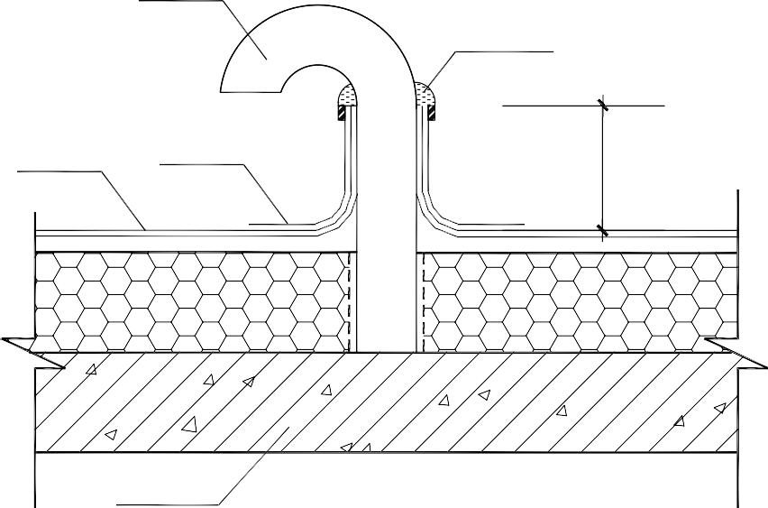排汽管
密封材料
防水层
附加层
结构楼板
≥250

屋面排孔

排气道的两侧采用 KPI 多孔砖（平放）进行砌筑，多孔砖的孔洞不可堵塞。
（五）SBS 防水卷材的施工
1、施工准备
- 砂浆保护层已施工完成，表面应顺平，阴阳角处应做成圆弧形，基层表面必须干燥，含水率应不大于 9%。
- SBS 防水卷材应有产品合格证书和性能检验报告，材料的品种、规格、性能等应符合现行国家产品标准和设计要求。材料进场后，应进行复检，不合格的材料，不得在屋面工程中使用。
- 伸出屋面的管道、设备基础或预埋件等，应在防水层施工前安设完毕。
2、卷材的贮运、保管要求：
①不同品种、型号和规格的卷材应分别堆放；
②卷材应贮存在阴凉通风的室内，避免雨淋、日晒和受潮，严禁接近火源。
③卷材应避免与化学介质及有机溶剂等有害物质接触。
3、施工工艺
工艺流程：基层清理→涂刷基层处理剂→铺贴卷材附加层→铺贴卷材→热熔封边→保护层施工。

- 涂刷基层处理剂：高聚物改性沥青卷材（SBS）施工，按产品说明书
配套使用，基层处理剂是将氯丁橡胶沥青胶粘剂加人工业汽油稀释，搅拌均匀，用长把滚刷均匀涂刷于基层表面上，常温经过 4h 后，开始铺贴卷材。
- 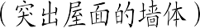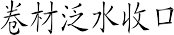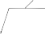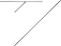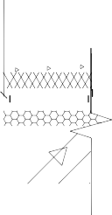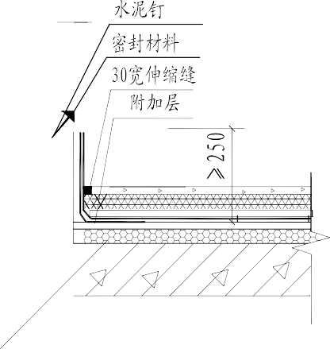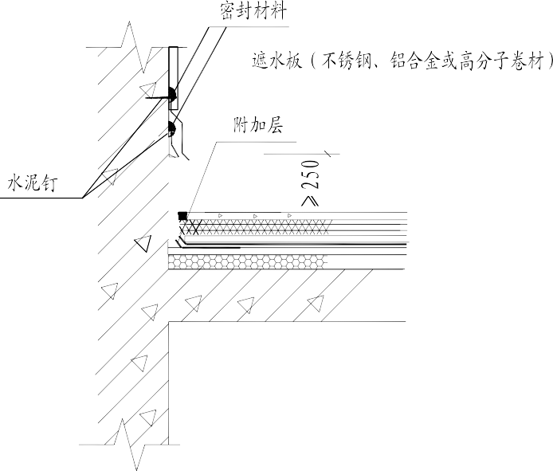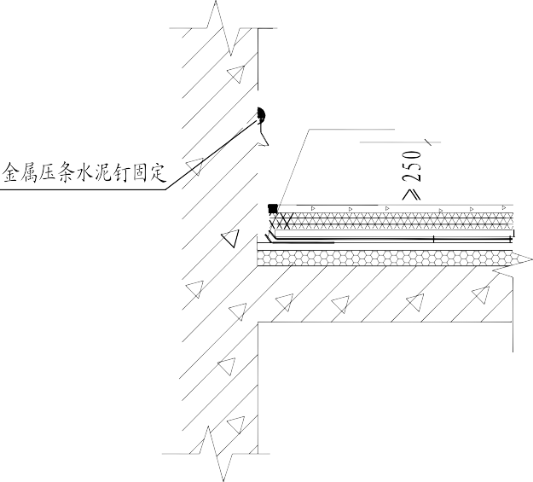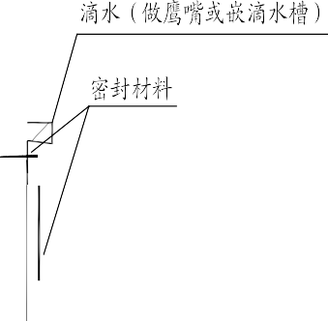。附加层施工：泥和掺合料用量不应小于 330kg，砂率宜为 35％～40％，灰砂比宜为 1：2～1：2.5。一般用热熔法使用改性沥青卷材施工防水层，在女儿墙、水落口、管根、檐口、阴阳角等细部先做附加层，附加的范围应符合设计和屋面工程技术规范的规定。具体细部做法如下图示：

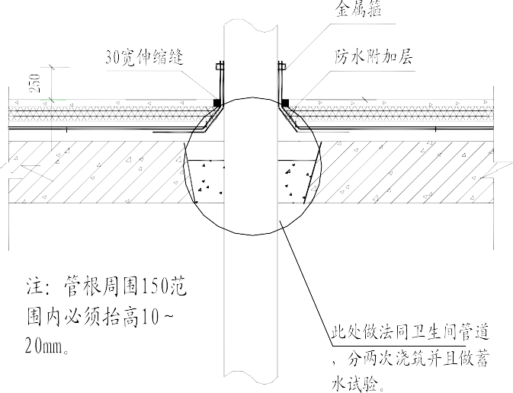
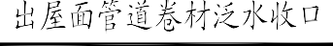
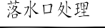
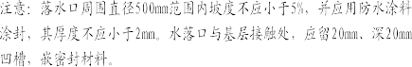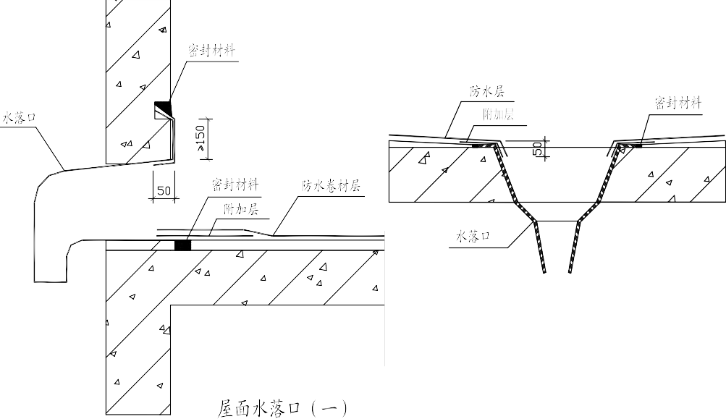

- 铺贴卷材：卷材的层数、厚度应符合设计要求。多层铺设时接缝应错开。将改性沥青防水卷材剪成相应尺寸，用原卷心卷好备用；铺贴时随放卷随用火焰喷枪加热基层和卷材的交界处，喷枪距加热面 300mm 左右，经往返均匀加热，趁卷材的材面刚刚熔化时，将卷材向前滚铺、粘贴。搭接部位应满粘牢固，长短边搭接宽度满粘法均为 80mm。

- 热熔封边：将卷材搭接处用喷枪加热，趁热使二者粘结牢固，以边缘
挤出沥青为度；末端收头用密封膏嵌填严密。
- 变形缝处的处理：
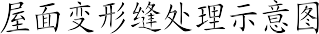
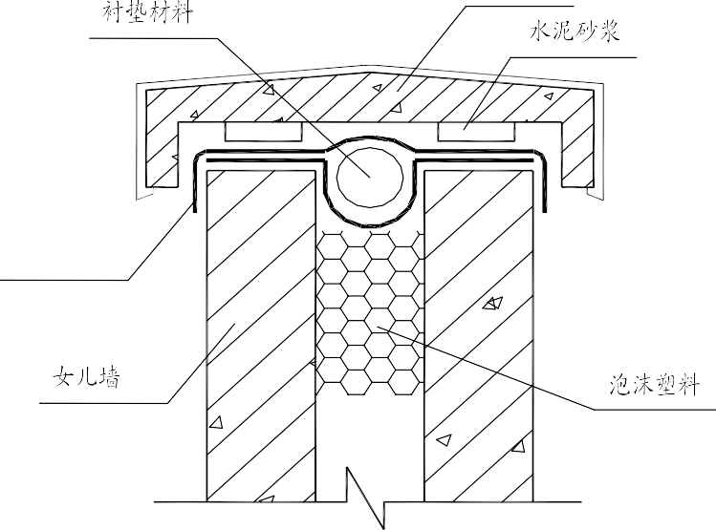两侧齐平时，变形缝的处理方式按下图；当两侧有高差时，其处理方式严格按照图纸设计要求进行。

4、铺贴卷材时的施工注意事项
- 复合卷材应避免与矿物油、凡士林、某些动植物油接触。
- 卷材施工温度宜在 5℃-35℃以上进行，环境温度 0℃以下时禁止使用水泥胶粘接。
- 铺贴卷材不得皱折，也不得用力拉伸卷材，并充分排除卷材下面的空气，并辊压粘贴牢固。
- 铺贴卷材时应平整顺直，搭接尺寸准确，不得扭曲。
- 施工温度高于 25℃时卷材施工，应立即向施工后的卷材表面喷水挥发降温，防止卷材变形起鼓。
- 卷材施工禁止在雨、雪、大风天气施工。
- 卷材敷设中打皱无法纠正时，应断开打皱处，按接缝处理。
- 施工人员必须穿软底鞋施工，避免损坏卷材。

（六）屋面细石砼（内加钢筋网片）保护层施工
具体做法为：40 厚 C20 细石砼内配筋Φ6@150 单层双向，粉平压光。
1、施工准备
- 提前与砼厂家联系好，对砼的强度等级、材质要求、浇筑方量等做好交底，保证砼的准确、及时供应。
（2）3 厚 1：3 石灰砂浆隔离层已铺贴完毕。
- Φ6@150 双向钢筋网片已经绑扎完毕，并通过隐蔽验收。
- 根据坡度及厚度要求贴好灰饼或冲筋。
2、细石砼层的施工
- 砼的水灰比不大于 0.55，每立方米砼的水
- 绑扎的钢筋网片位置要准确，且其在分格缝处必须断开。分格条的安装位置应准确（与排气道同位置）。
分格缝宽度 20mm。根据已弹好的控制线，在分格缝的位置上放置分格缝木条，木条上平与灰筋上口齐平，同时用水泥砂浆固定牢固。保护层砼浇筑结束后、收面完成，取出分格条，并再次拉通线线，对分格缝破损部位进行修整，确保分格条的顺直、美观。
- 浇筑砼时应按照由远而近、由高到低的原则进行。在每个分格板块内，砼应连续浇筑，不得留施工缝，砼要铺平铺匀，并用振捣棒适当振捣，保证达到密实程度，振捣或碾压泛浆后，用木抹子抹实抹平。
待砼收水初凝后，进行二次压光。注意抹压时严禁在表面洒水、加水泥浆或撒干水泥。
- 砼浇筑完成后及时对其进行养护，养护时间不少于 7d，养护初期屋面不得上人行走。养护方法可采用洒水湿润，也可以采用覆盖塑料薄膜的方法，必须保证细石砼处于湿润状态。
六、监理目标
1、屋面找平层

以上内容仅为本文档的试下载部分，为可阅读页数的一半内容。如要下载或阅读全文，请访问：https://d.book118.com/226105002124010055

